1.写出下图流程图对应的伪代码

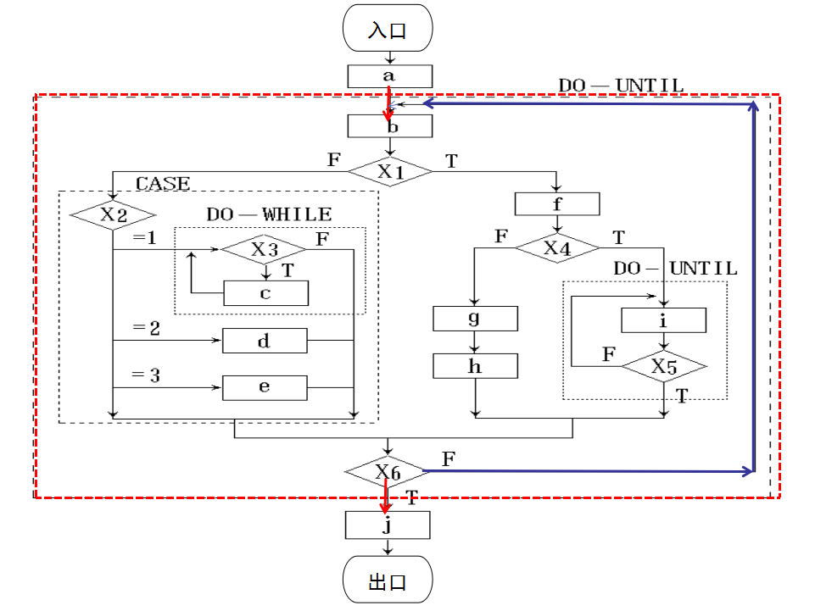

2.求100~1000间的素数。请画出描述该问题的流程图和N-S图。

3. 请使用流程图描述下列程序的算法。

输入三个正整数作为边长，判断该三条边构成的三角形是等边、等腰或一般三角形。

备注：有的同学会在流程图里考虑三角形三边是否能构成三角形（即两边之和大于第三边，两边之差小于第三边），这样的考虑是可以的哈

4. 已知有如下程序段：

begin

p1;

if C1

then while C2 do

p2

else p3;

while C3 do

begin p4;

if C4

then p5

else p6

end;

p7;

if C5

then repeat p8 until c6

else p9;

end

（1）请用程序流程图描述。

（2）请画出PAD图